**Тема: Знаходження дробу від числа**

**Опорний конспект**

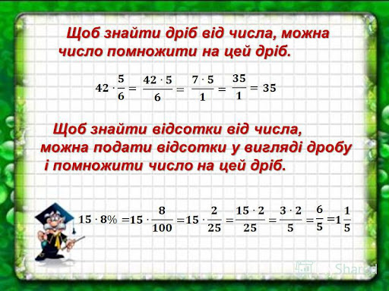

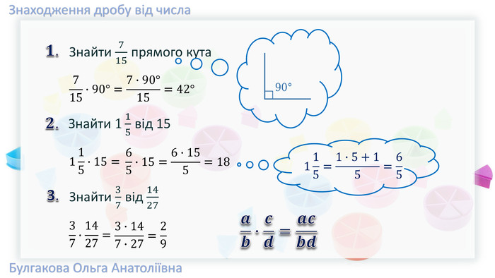

***Робота з підручником***

§ 9 ст. 56-57 (опрацювати)

***Робота з інтернет ресурсами***

[***https://youtu.be/GnlA8r44BYc***](https://youtu.be/GnlA8r44BYc)

[***https://youtu.be/xeMA5CStHxE***](https://youtu.be/xeMA5CStHxE)

***Домашнє завдання***

За підручником § 9 № 377,378